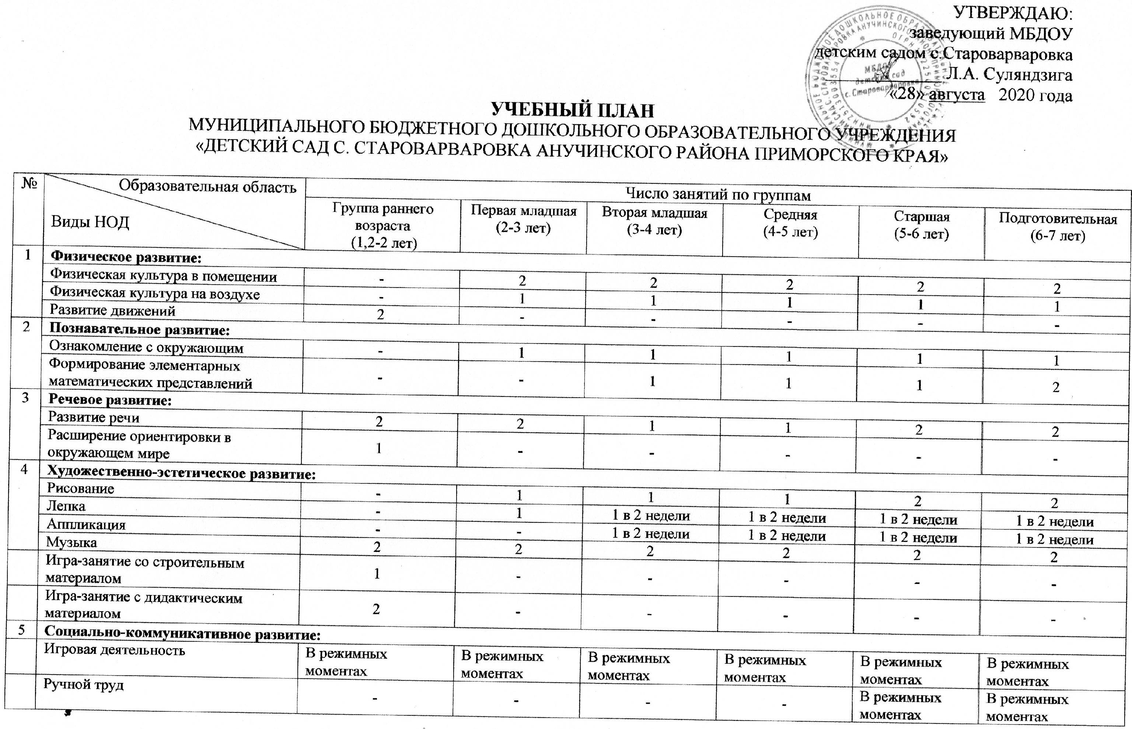

- Сохранения преемственности между - обязательной частью и частью, формируемой участниками образовательного процесса;
- Отражения специфики МБДОУ детского сада с.Староварваровка:
- учёта видовой принадлежности ДОУ – учреждение детский сад;
- учёта особенностей возрастной структуры: в дошкольном образовательном учреждении функционирует 6 общеобразовательных групп, укомплектованных в соответствии с возрастными нормами.

Из 6 общеобразовательных подгрупп:
подгруппа раннего возраста 1,2-2года
Первая младшая подгруппа возраста 2-3 года
Вторая младшая подгруппа возраста 3-4года
Средняя подгруппа возраста 4-5лет
Старшая подгруппа возраста 5-6лет
Подготовительная к школе подгруппа 6-7 лет

Продолжительность непрерывной образовательной деятельности соответствуют требованиям СанПиН 2.4.1.3049-2013г.
- для детей от 1,2 до 2-х лет – не более 8-10 мин;
- для детей от 2 до 3 лет – не более 10 мин;
- для детей от 3 до 4 лет – не более 15 мин;
- для детей от 4 до 5 лет года - не более 20 мин;
- для детей от 5 до 6 лет - не более 25 мин;
- для детей от 6 до 7 - не более 30 мин.
Для детей раннего возраста максимально допустимый объем образовательной нагрузки в первой половине и во вторую половину дня не превышает 20 минут. Допускается осуществлять образовательную деятельность на игровой площадке во время прогулок.
Максимально допустимый объем образовательной нагрузки в первой половине дня в младшей и средней группах не превышает 30-40 минут соответственно, а в старшей и подготовительной – 45 минут и 1,5 часа соответственно. В середине времени, отведенного на образовательную деятельность, проводится физкультминутка. Перерывы между периодами образовательной деятельности – не менее 10 минут.
Учебный год состоит для групп раннего возраста из 34 недель, для 1 младшей подгруппы из 35 недель; для 2 младшей, средней, старшей и подготовительной к школе группы из 36 недель с учётом каникулярного режима деятельности учреждения
с 02 сентября по 13 сентября – адаптационный период (группа раннего возраста)
с 02 сентября по 02февраля - учебный период
с 03 февраля по 07 февраля – зимние каникулы
с 08 февраля по 22 мая (для старших подгрупп) и по 15 мая (для младших подгрупп) - учебный период
с 01 июня по 31 августа – летние каникулы.
В учебный план включены пять областей, обеспечивающие социально-коммуникативное развитие, познавательное развитие, развитие речи, художественно-эстетическое развитие и физическое развитие (ФГОС):
Каждой образовательной области соответствуют различные виды образовательной деятельности, содержание которых определяются основной образовательной программой дошкольного образования МБДОУ и парциальными программами: «Основы безопасности жизнедеятельности детей дошкольного возраста» Н.Н. Авдеевой, О.Л. Князевой, Р.Б. Стёркиной, «Цветные ладошки» И.А. Лыковой, «Ладушки» И. Каплуновой.
Образовательный процесс строится на основе федерального государственного образовательного стандарта дошкольного образования с учетом интеграции образовательных областей: социально-коммуникативное развитие; познавательное развитие; речевое развитие; художественно-эстетическое развитие; физическое развитие, а также через организацию различных видов детской деятельности, использование разнообразных форм и методов работы, обеспечивающих целостность образовательного процесса и решения образовательных задач.
Вариативная часть процесса (не более 40% от общего нормативного времени, отводимого на освоение основной образовательной программы дошкольного образования) предполагает реализацию НОД, досуговой, игровой деятельности:
физическое развитие реализуется в организованной деятельности с первой младшей группы;
познавательное развитие реализуется в НОД по сенсорике (первая младшая группа), ознакомлению с предметным, природным окружением, явлениями общественной жизни, при формировании математических представлений, конструктивной деятельности;
речевое развитие реализуется в НОД по развитию речи, чтению художественной литературы;
художественно-эстетическое развитие реализуется в НОД по музыкальному развитию, ИЗО-деятельности, совместной деятельности детей и взрослого, при чтении художественной литературы;
социально-коммуникативное развитие реализуется в НОД по ознакомлению с окружающим, ручному труду и повседневной жизни.
Для развития интеллектуальной, эмоциональной, коммуникативной, личностной, волевой и познавательной сферы детей организованны кружки:
- «Умелые ручки » - 2 младшая группа 1 раз в неделю, 4 занятий в месяц, 36 занятий в год, продолжительность одного занятия 15 минут;
- средняя группа 1 раз в неделю, 4 занятий в месяц, 36 занятий в год, продолжительность одного занятия 20 минут;
- старшая группа 1 раз в неделю, 4 занятий в месяц, 36 занятий в год, продолжительность одного занятия 25 минут;
- подготовительная к школе группа 1 раз в неделю, 4 занятий в месяц, 36 занятий в год, продолжительность одного занятия 30 минут;

В целях исключения превышения предельно допустимой нормы нагрузки на ребёнка за счёт части учебного плана, формируемой участниками образовательного процесса, введены следующие правила:
- ребенок, охваченный дополнительными услугами, посещает занятие в кружке не более одного раза в неделю;
- продолжительность дополнительного занятия соответствует продолжительности в соответствии с возрастными нормами.
Максимальный объем недельной образовательной нагрузки для детей дошкольного возраста соответствует санитарно-эпидемиологическим требованиям к устройству, содержанию и организации режима работы дошкольных образовательных учреждений СанПиН 2.4.1.3049-13г. составляет:
- в группе детей раннего возраста 1,2-2года – 1час 40 минут;
- в первой младшей группе 2-3 года – 1 час 40 минут;
- во второй младшей группе 3-4 года – 2 часа 45 минут, с учетом дополнительного образования;
- в средней группе 4-5лет – 3 часа 40 минут, с учетом дополнительного образования;
- в старшей группе 5-6лет – 5 часов, с учетом дополнительного образования;
- в подготовительной группе 6-7 лет – 7 часов, с учетом дополнительного образования.
Данный учебный план гарантирует подготовку детей к школьному обучению.

